Тема 2. Загальна характеристика молекулярно-генетичних процесів. Мітоз, мейоз.

Основні питання теми:
- Хроматин. Рівні організації. Будова хромосом різних типів.
- Каріотип. Політенні хромосоми. Хромосоми типу «лампових щіток».
- Клітинний цикл. Характеристика періодів та особливості їх протікання в різних типах клітин. Регуляція переходів зі стадії до стадії.
- Мітоз, фази. Значення. Клонування, ріст, регенерації тканин.
- Порушення мітозу та їх наслідки.
- Мейоз. Профаза I. Кон’югація хромосом. Біваленти. Синаптонемальний комплекс. Механізм та значення кросинговеру.
- Мейоз. Стадії.
- Біологічні відмінності мейозу від мітозу.
- Гаметогенез, періодизація. Основні етапи гаметогенезу у тварин та рослин.

Завдання 1. Визначити рівень мітотичної активності меристематичної тканини
При проведенні цитогенетичних робіт дуже часто необхідно врахувати рівень мітотичної активності досліджуваних тканин. Для цього підраховують мітотичний індекс (МІ), який визначають за відношенням кількості клітин у стані мітозу до загальної кількості проаналізованих клітин та виражають у проміле (‰) – тисячних частках цілого.
Ознайомлення з фазами клітинного поділу провести на постійних препаратах корінців цибулі. Перед проведенням підрахунків потрібно навчитись розрізняти клітини, які знаходяться на різних фазах мітозу, від клітин, які не діляться; клітини зони поділу від клітин інших зон за формою та розмірами.
Клітини на різних стадіях мітотичного циклу характеризують наступним чином:
- клітини у стадії інтерфази. Це клітини, які не діляться та мають чотирьохкутну форму і оточені темними, добре помітними оболонками. Вони містять округлі або овальні ядра з одним або двома ядерцями та забарвлені зерна хроматину (рис. 1а);
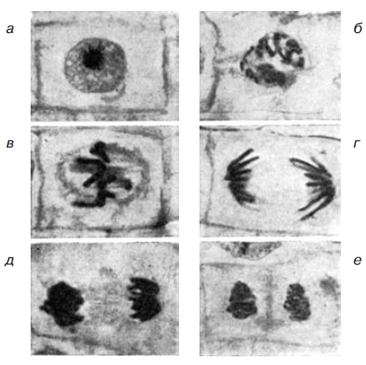
- клітини у стадії профази – у ранній профазі в ядрі з’являються нитчасті структури, які скатані у вигляді щільного клубка; потім структури спіралізуються, коротшають і відособлюються. У кінці профази оболонка ядра та ядерця зникають; помітні окремі хромосоми, що лежать в цитоплазмі (рис. 1б);
- клітини у стадії метафази – хромосоми розташовуються по екватору та мають вид товстих зігнутих паличок. У деяких клітинах хромосоми виглядають подвійними, тобто складаються з пар хроматид (рис. 1в);
Рис. 1 – Клітини на різних стадіях мітотичного циклу
- клітини у стадії анафази –хроматиди кожної хромосоми розходяться до різних полюсів завдяки скороченню ниток веретена поділу. На кожному полюсі буде стільки ж хромосом, скільки мала материнська клітина. На препараті можна знайти пізні та ранні анафази, які відрізняються різною відстанню хромосом від екватора клітини (рис. 1г);
- клітини у стадії телофази – зникнення чіткого контуру хромосом і утворення яскраво забарвленого рихлого клубка. У клітинах з більш пізньою телофазою можна знайти нові ядра та перегородку, яка розділяє клітину на дві частини (рис. 1е).

Необхідно: проаналізовати наведений малюнок і
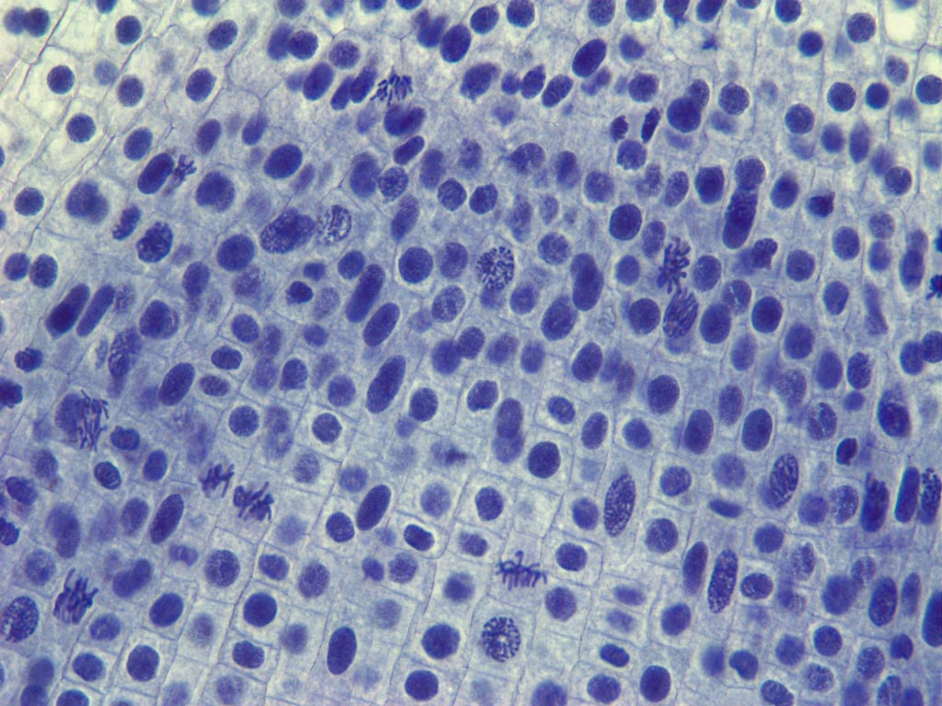
а) отримані дані занести до таблиці 1:

Таблиця 1 – Кількість клітин на різних стадіях мітотичного циклу
Кількість клітин у стані: |  |  |  |  | Разом
профази (П) | метафази (М) | анафази (А) | телофази (Т) | інтерфази (І)

б) визначити мітотичний індекс за формулою: | МІ = | (П + М + А + Т) | = (‰) (1),
 |  | N

в) визначити відносну тривалість кожної фази мітозу (%) за формулами:

1) тривалість профази: | П = | П ×100 | = (%) (2),
 |  | П + М + А + Т

2) тривалість метафази: | М = | М ×100 | = (%) (3),
 |  | П + М + А + Т

3) тривалість анафази: | А = | А ×100 | = (%) (4),
 |  | П + М + А + Т

4) тривалість телофази: | Т = | Т ×100 | = (%) (5),
 |  | П + М + А + Т

5) тривалість інтерфази: | І = | І ×100 | = (%) (6),
 |  | П + І + М + А + Т

Завдання 2. Дати відповідь на наступні запитання
- Якою є стадія мітозу, якщо в клітині помітні хромосоми, але немає ядерної оболонки та ядерця? Як називається стадія мітозу, якщо в клітині добре видно веретено поділу, а всі хромосоми знаходяться в екваторіальній площині? Чому хромосоми в анафазі мітозу мають V-подібну форму? У якій фазі мітозу можна підрахувати кількість хромосом у клітині та розрізнити їх за розмірами й за розташуванням центромірної ділянки?
- Які дві стадії мітозу взаємно протилежні за процесами, що в них відбуваються?
- Під час мітозу в культурі тканини людини відбулася елімінація однієї хромосоми. Скільки хромосом буде у двох дочірніх клітинах?
- Загальна маса всіх молекул ДНК у 46 хромосомах однієї соматичної клітини людини складає близько 6 × 10⁻⁹ мг. Визначте, якою буде маса всіх хромосом в одній дочірній та у двох дочірніх клітинах, що утворилися шляхом мітозу.
- Під час мітозу в культурі нормальних клітин квасолі звичайної (2n=22) 10-та і 15-та хромосоми не поділилися на хроматиди й попрямували: 15-та до одного полюса, а 10-та – до іншого. Яка кількість хромосом буде в клітинах клонів, засновниками яких стануть клітини, що утворилися при цьому поділі?
- Під час мітозу в культурі нормальних клітин людини 20-та хромосома не поділилася на хроматиди і попрямувала до одного з полюсів. Скільки хромосом буде в клітинах клонів, засновниками яких стануть клітини, що утворилися при цьому поділі?
- У слинних залозах дрозофіли у процесі синтезу ДНК при відсутності поділу клітин утворилися політенні хромосоми, які містять 512 хромонем. Скільки разів відбувався синтез ДНК, якщо вважати, що спочатку хромосоми складалися з однієї хромонеми?
- У слинних залозах дрозофіли відбулося семиразове подвоєння спадкового матеріалу. Скільки хромонем містять утворені внаслідок ендомітозу хромосоми, якщо спочатку вони складалися з однієї хромонеми?

Завдання 3. Дати відповідь на наступні запитання стосовно мейозу:
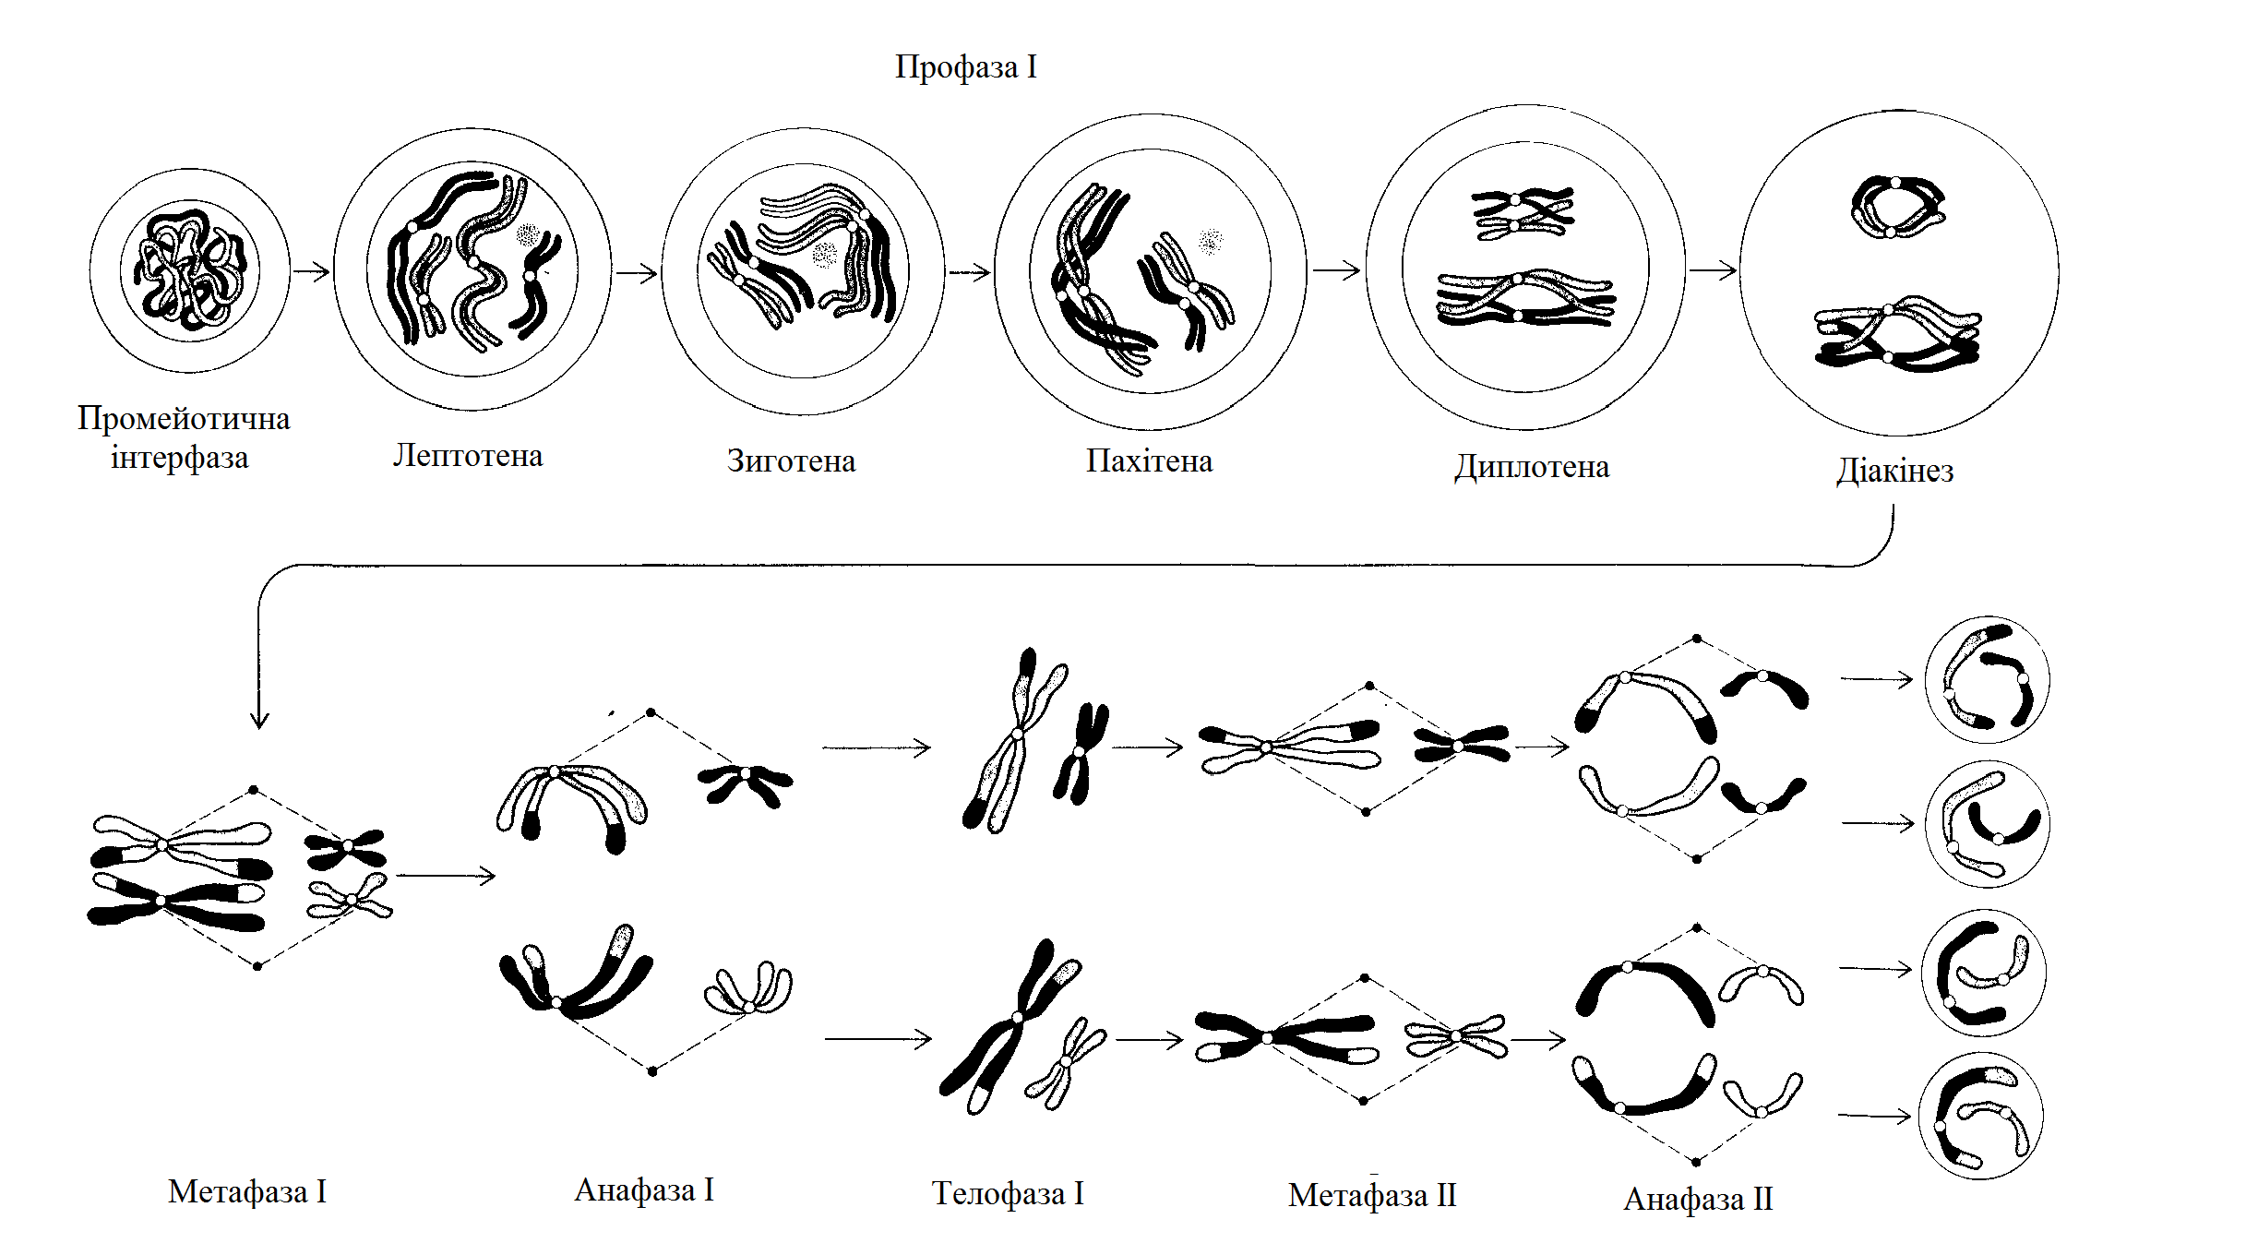
- Чи можна сказати, що клітини, які утворилися внаслідок мейозу, ідентичні? Поясніть чому?
- Яку роль відіграє кон’югація гомологічних хромосом у мейозі?
- Скільки бівалентів утворюється в клітині, якщо: а) 2n=14; б) 2n=28; в) 2n=46?
- Під час ненормального мейозу в клітині людини одна з пар гомологічних хромосом не розійшлась до різних полюсів. Яка кількість хромосом буде в дочірніх клітинах?
- Якщо материнська клітина має 14 хромосом, то скільки хромосом відходить до кожного полюса в анафазі редукційного поділу? Скільки хроматид відходить до кожного полюса?
- Скільки хроматид відходить до кожного полюса в анафазі екваційного поділу, якщо клітина має 28 хромосом?
- Яка ймовірність того, що дитина успадкує від бабусі з боку батька всі 23 хромосоми? Яка ймовірність, що дитина успадкує всі 23 хромосоми від бабусі з боку матері?
- Чи можуть у клітині, яка утворилася внаслідок мейозу і містить 20 хромосом, 15 хромосом бути батьківськими?
- Яку максимальну кількість батьківських хромосом може містити сперматозоїд людини й чому?
- У пилку вишні садової 16 хромосом, у пилку шпинату – 6, капусти – 9. Яка кількість хроматид буде у кожного з цих видів наприкінці інтеркінезу?
- У шимпанзе набір хромосом 2n=48. Скільки хромосом буде міститися в клітинах наприкінці телофази І?

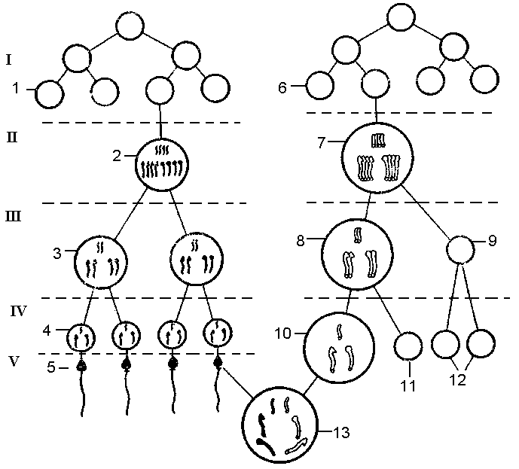
Завдання 4. Дати відповідь на наступні запитання стосовно гаметогенезу

- Підписати рисунок та вказати назви сетапів, клітин та набір хромосом на кожній стадії.
- Гаплоїдне число хромосом у собак дорівнює 39. Скільки хромосом: а) в сперматозоїдах; б) в клітинах шкіри; в) в яйцеклітинах до запліднення; г) в заплідненій яйцеклітині?
- Скільки типів сперматозоїдів і з якою кількістю хромосом утворюється з одного сперматогонія, який містить 4, 20, 46 хромосом?
(Кількість комбінацій залежить від кількості пар гомологічних хромосом і розраховується за формулою 2^{n}, де п – кількість гомологічних пар).
- Як багато типів яйцеклітин утворюється, якщо оогоній містить 4, 6, 24 хромосоми?
- Утворилося 1000 сперматозоїдів, а диплоїдний набір хромосом в організмі дорівнює 2. Скільки утворилося сортів сперматозоїдів і в якій кількості?
- У соматичних клітинах кішки міститься 6,6×10⁻⁹ мг ДНК. Яка кількість ДНК буде у сперматозоїдах цього виду тварин?
- Скільки яйцеклітин утворюється з одного оогонія у людини?
- Як багато сортів яйцеклітин утворюється, якщо оогоній містить 2, 16, 46 хромосом?
- Диплоїдний набір хромосом дорівнює двом. Самиця продукує 100 яєць. Скільки буде сортів яєць? Скільки яєць кожного сорту?
- Диплоїдний набір хромосом дорівнює чотирьом. У самця утворилось 200 сперматозоїдів. Скільки буде сортів сперматозоїдів? Скільки буде сперматозоїдів кожного сорту?
- Мушка дрозофіла має 4 пари хромосом, з яких 4 вона успадкувала від матері й 4 – від батька. Як обчислити ймовірність того, що гамета цієї самиці буде містити весь набір батьківських хромосом?
- У людини 23 пари хромосом. За якою формулою можна обчислити ймовірність того, що гамета одержить весь набір материнських хромосом?
- Чи можуть яйця самиці тварини містити більше материнських хромосом, ніж соматичні клітини? Поясніть, чому.
- Скільки сортів пилку утвориться в пиляках, якщо вихідна клітина має одну пару хромосом? чотири пари хромосом?
- Скільки типів яйцеклітин утворюється, якщо вихідна клітина має дві пари хромосом? дванадцять пар хромосом?
- Материнська клітина мала дві пари хромосом. Скільки сортів пилкових зерен утворилося та в якій кількості кожного сорту, якщо загальна кількість пилкових зерен у пиляку 1000?
- Скільки яйцеклітин дадуть 4000 оогоніїв у процесі оогенезу?
- Скільки яйцеклітин можуть дати 6000 овоцитів І порядку в оогенезі?
- Скільки мікроспор утворюється з однієї материнської клітини?
- Скільки функціонуючих мегаспор утворюється з однієї материнської клітини у більшості рослин?
- У рослини внаслідок мікроспорогенезу утворилось 100 пилкових зерен. Скільки материнських клітин пилку взяли участь в їхньому утворенні?
- Клітини кореня ячменю мають 14 хромосом. Скільки хромосом міститься у клітинах: а) епідермісу; б) тичинкової нитки; в) статевих?
- Клітини корінців рису містять 24 хромосоми. Скільки хромосом мають: а) материнська клітина пилку, б) мікроспора, в) зародок, г) яйцеклітина, ґ) полярне ядро, д) мегаспора, е) ядро пилкової трубки, є) ендосперм, ж) генеративне ядро, з) материнська клітина мегаспори?
- У рослини утворилось 40 насінин. Скільки материнських клітин мегаспор брало участь в їхньому утворенні? Який набір хромосом (диплоїдний чи гаплоїдний) має насінина?
- У клітинах коренів різних форм малини міститься 14, 21 і 28 хромосом. Визначте основне число хромосом у малини.
- Соматичні клітини диплоїдних огірків містять 14 хромосом. Від схрещування диплоїдної та тетраплоїдної форм отримано безнасінний гібрид. Скільки хромосом у цього гібриду?

